**Carregar**

* No altifalante direito, introduzir cuidadosamente o micro cabo USB na micro porta de carregamento USB. E ligar a outra extremidade do cabo a uma porta USB de computador ou a um carregador de carro ou carregador de parede compatível com USB.
* Uma luz LED vermelha sólida indica que os auscultadores estão a carregar.
* Quando o carregamento estiver completo, a luz LED ficará azul.
* O tempo de carga é de aproximadamente 1 a -2 horas.

**Ligar/Desligar**

* Premir e manter premido durante cerca de 5 segundos o botão de alimentação que se encontra no lado direito dos auscultadores.
* Os auscultadores emitirão um bipe, e uma luz LED azul acenderá a indicar que os auscultadores estão a ligar.
* Para desligar os auscultadores Bluetooth sem fios, premir e manter premido o mesmo botão durante 6 segundos até que a luz LED se desligue.

**Emparelhar e Ligar a um novo dispositivo**

* Ligar os auscultadores Bluetooth sem fios (consultar a secção "Ligar").
* Para emparelhar os auscultadores com um novo dispositivo, a luz LED vermelha e azul pisca alternadamente para indicar que está pronto para ser emparelhado com o seu dispositivo.
* No seu smartphone, tablet ou leitor multimédia com o Bluetooth ligado, navegar para o menu de definições do Bluetooth, ligar a funcionalidade Bluetooth, e procurar novos dispositivos.
* Após alguns segundos verá “BTH-250” listado.
* Tocar neste modelo para o selecionar. A luz LED azul contínua indica que o seu dispositivo foi emparelhado com sucesso.
* Com o seu dispositivo Bluetooth anteriormente emparelhado ligado e dentro do alcance, os auscultadores irão voltar a ligar-se automaticamente ao último dispositivo Bluetooth ao qual foram ligados.

**NOTA: Os auscultadores desligar-se-ão automaticamente após 10 minutos de inatividade, como forma de poupar bateria.**

**Reproduzir**

* Ligar o dispositivo aos auscultadores através do Bluetooth (consultar a secção "Emparelhar e Ligar")
* Abrir a sua aplicação de música preferida e reproduzir.
* Controlar a música, a faixa ou o volume no seu dispositivo, ou controlar a música e o volume no ecrã tátil (consultar "Função tátil"). Premir o botão de alimentação para reproduzir/colocar em pausa música e atender chamadas, carregar duas vezes para marcar o último número marcado no telefone, e premir e manter premido para recusar uma chamada.
* Todo o áudio, incluindo música, jogos, vídeos e notificações serão encaminhados através dos auscultadores.

**Função tátil**

* Premir a área A (ver o diagrama do produto) para diminuir o volume.
* Premir a área B (ver o diagrama do produto) para aumentar o volume.
* Premir e manter premida a área A (consultar o diagrama do produto) para a faixa anterior,
* Premir e manter premida a área B (consultar o diagrama do produto) para a faixa seguinte.
* **Premir as áreas A e B pode mudar o idioma do indicador quando os auscultadores BT não estiverem ligados a quaisquer dispositivos BT.**

NOTA: O gesto de premir a tocar na área correta irá oferecer-lhe uma experiência mais fluente.

**Resolução de Problemas**

Sem alimentação

Recarregar os auscultadores Bluetooth sem fios com o cabo micro USB.

A música não é reproduzida através do Bluetooth:

Assegurar que o dispositivo Bluetooth tem o perfil A2DP. Verificar se ambos os dispositivos se encontram ligados com o Bluetooth. Reiniciar os auscultadores para voltar a ligar ao dispositivo Bluetooth.

O dispositivo Bluetooth não volta a ligar aos auscultadores:

Navegar no seu menu de definições Bluetooth no seu dispositivo Bluetooth, tocar em “BTH-250”, e selecione “Esquecer”. Seguir novamente os passos para emparelhar o seu dispositivo. Ou, premir e manter premido o botão de alimentação nos auscultadores (quando ligados) para os desligar de quaisquer dispositivos aos quais se encontrem ligados. Depois seguir os passos para voltar a ligar o dispositivo.

**Esquema do Produto**

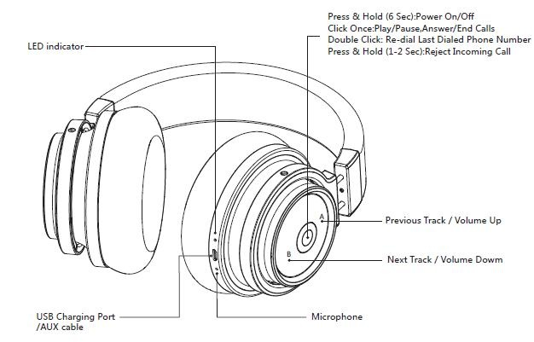

|  |
| --- |
| **PT** |
| Indicador LED |
| Cabo AUX/Port para carregamento USB |
| Premir e manter premido (6 seg.): Ligar/Desligar  Clicar uma vez: Reproduzir/Pausar, Atender/Terminar chamadas  Duplo clique: Voltar a marcar o último número marcado  Premir e manter premido (1-2 seg.): Recusar chamadas |
| Faixa anterior/Aumentar volume |
| Próxima faixa/Diminuir volume |
| Microfone |

TODOS OS DIREITOS RESERVADOS, COPYRIGHT DENVER ELECTRONICS A/S



Equipamentos elétricos e eletrónicos, bem como as pilhas que os acompanham, contêm materiais, componentes e substâncias que podem ser perigosos à sua saúde e ao meio ambiente, caso o lixo (equipamentos elétricos e eletrónicos deitados fora, incluindo pilhas) não sejam eliminados correctamente.

Os equipamentos elétricos e eletrónicos, bem como as pilhas, vêm marcados com um símbolo composto de um caixote do lixo e um X, como mostrado abaixo. Este símbolo significa que os equipamentos elétricos e eletrónicos, bem como pilhas, não devem ser deitados fora em conjunto com o lixo doméstico, mas separadamente.

Como utilizador final, é importante que envie as suas pilhas usadas para uma unidade de reciclagem adequada. Assim, certamente as pilhas serão recicladas de acordo com a legislação e o meio ambiente não será prejudicado.

Todas as cidades possuem pontos de recolha específicos, onde os equipamentos elétricos e eletrónicos, bem como as pilhas, podem ser enviados gratuitamente para estações de reciclagem e outros locais de recolha ou recolhidos sua própria casa. O departamento técnico da sua cidade disponibiliza informações adicionais em relação a isto.

O(a) abaixo assinado(a) Inter Sales A/S declara que o presente tipo de equipamento de rádio BTH-250 está em conformidade com a Diretiva 2014/53/EU. O texto completo da declaração de conformidade UE está disponível no seguinte endereço de Internet: www.denver-electronics.com e depois clique a busca ICON na linha superior do sítio web. Escrever número do modelo: BTH-250 Agora, entrar na página do produto e a diretiva relativa aos equipamentos de rádio encontra-se em transferências/outras transferências

Alcance operacional da frequência: 2402-2408MHz

Potência de saída máxima: 40mW

DENVER ELECTRONICS A/S

Omega 5A, Soeften

DK-8382 Hinnerup

Dinamarca

www.facebook.com/denverelectronics